CHÀO ĐÓN CÁC EM HỌC SINH KHỐI 6 – NĂM HỌC 2025 – 2026
Trường THCS Sài Đồng – Tri thức vững vàng – Tương lai tỏa sáng

Mùa hạ dần phai theo sắc tím của những cánh bằng lăng cũng là lúc mùa thu bâng khuâng, ngập ngừng gõ cửa. Tháng 8 về xao xuyến, dịu dàng trong niềm vui ngập tràn của tất cả các thầy cô khi được chào đón 285 gương mặt thân yêu của các học sinh về với mái trường Trung học cơ sở Sài Đồng.
Trường THCS Sài Đồng, nơi khởi đầu cho một chặng đường học tập mới đầy hứa hẹn! Bước vào mái trường này, các em sẽ được học tập trong một môi trường thân thiện, hào hứng học tập, dưới sự hướng dẫn tận tình của các thầy cô giáo giàu kinh nghiệm và đầy nhiệt huyết.

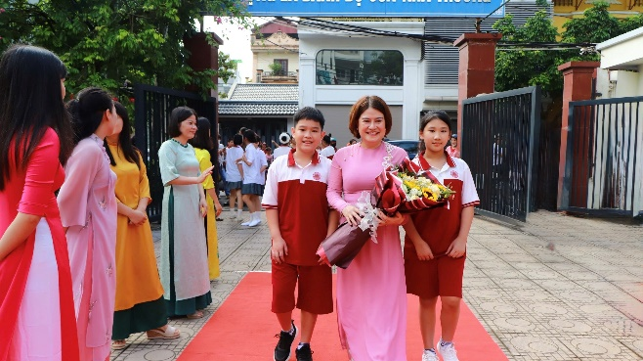 | 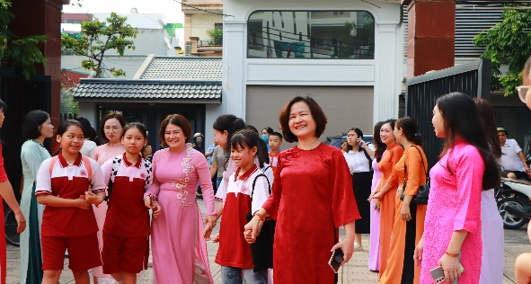

Bốn năm các em sẽ được học tập và rèn luyện dưới mái trường Trung học cơ sở Sài Đồng - một chặng đường dài của những khó khăn, thử thách, của những khát vọng, đam mê, của những trải nghiệm và khám phá - rồi đây sẽ được lấp đầy bởi những niềm vui, hạnh phúc, những yêu thương của tình bạn, những thiêng liêng, sâu nặng của tình thầy trò.

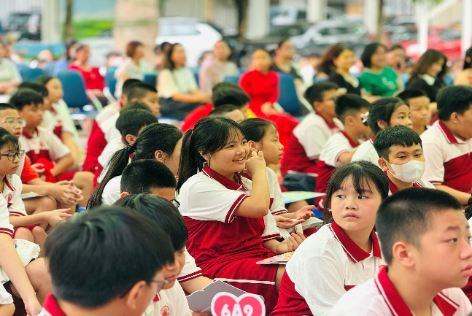 | 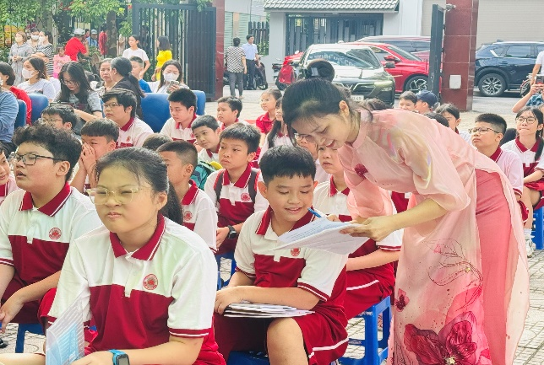

Buổi lễ đã diễn ra trong không khí vô cùng tươi vui và ấm áp. Những tiết mục văn nghệ vô cùng sôi động đã thay cho những lời nồng nhiệt chào đón các em.

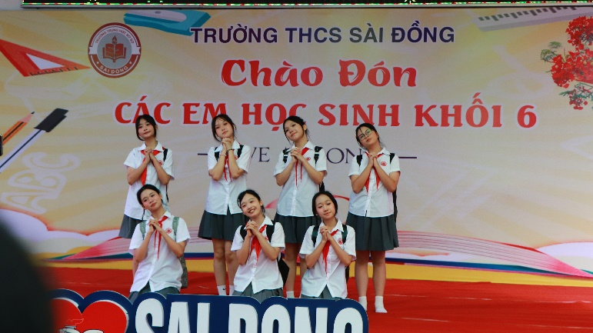 | 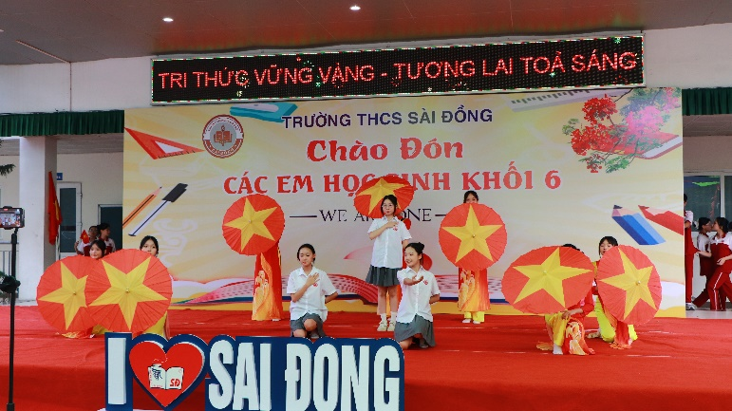

Trong niềm vui hòa lẫn với niềm xúc động, với tất cả tâm huyết của mình, nhà giáo – Nguyễn Đà Giang – Bí thư chi bộ, Hiệu trưởng nhà trường đã gửi tới các em học sinh những lời dặn dò, những mong muốn các em sẽ là thế hệ học trò nối tiếp trong hành trình viết tiếp truyền thống 40 năm xây dựng và phát triển của nhà trường. Thay mặt cho các em học sinh khối 6 năm nay, học sinh Vũ Bảo Trâm – Lớp 6A7 đã nói lên những cảm xúc của mình trong buổi lễ ấm áp này.

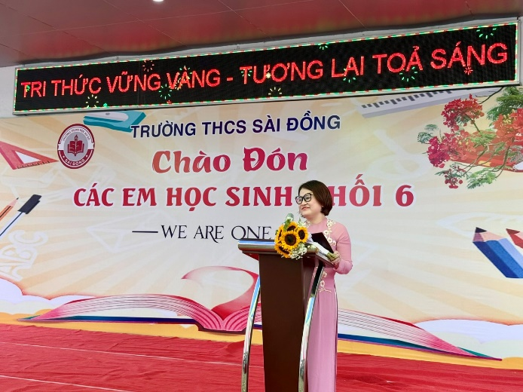 | 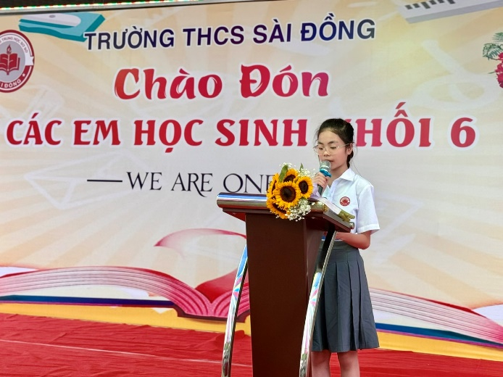

Cũng trong buổi lễ, Ban giám hiệu đã trang trọng gửi tới GVCN, đại diện học sinh các lớp biển lớp cùng những bó hoa vô cùng tươi thắm với mong muốn tập thể các lớp sẽ có một năm học với nhiều dấu ấn khó quên và nhiều thành tích rực rỡ.
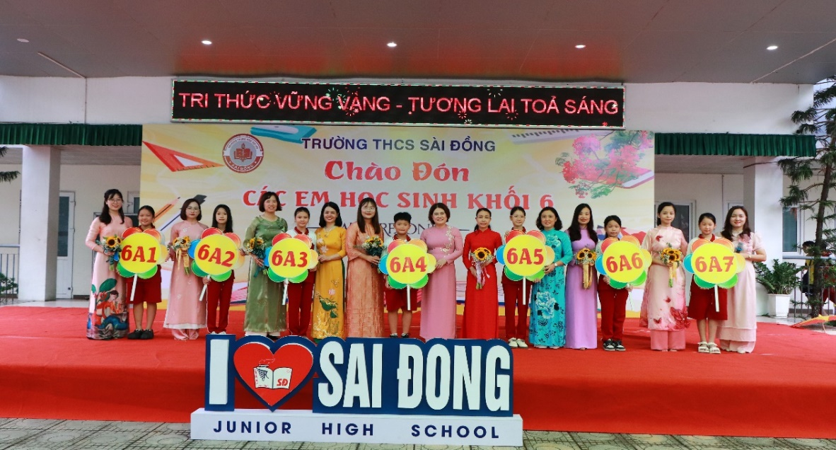

Kết thúc buổi lễ, học sinh được trở về lớp học, được GVCN và các giáo viên bộ môn hướng dẫn làm quen với các bạn, được tham quan các phòng học bộ môn, các phòng chức năng mà các em sẽ được sinh hoạt và học tập trong năm học này.
Từng lớp học khang trang, từng dãy bàn ghế ngay ngắn thẳng hàng, những chùm bóng bay đầy màu sắc... Những nét chữ nắn nót, thân thương được viết lên những chiếc bảng xanh quen thuộc, những trái tim ngập tràn tâm huyết, đầy tình thương và trách nhiệm của cô thầy cùng những vòng tay dang rộng ấm áp ... Tất cả đã sẵn sàng để chào đón các em yêu. Những quyển vở còn thơm mùi giấy mới, những trang sách hồng đẹp đẽ với những ước mơ đã mở ra trước mắt.... Các em hãy tự tin bước trên hành trình thanh xuân mới để cùng nhau khám phá kho tàng tri thức của nhân loại. Hãy rộn ràng vui chân bước đến trường bởi chính từ khoảnh khắc cổng trường mở ra ấy, cả một thế giới diệu kỳ của tri thức, của bao khát vọng đã thật sự chờ đón các em thỏa sức đam mê và sáng tạo không ngừng !!!
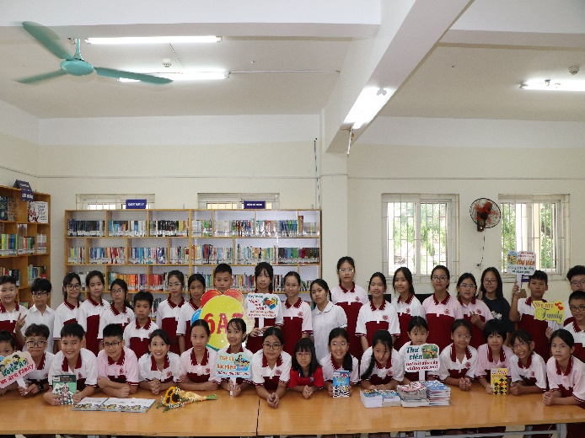 | 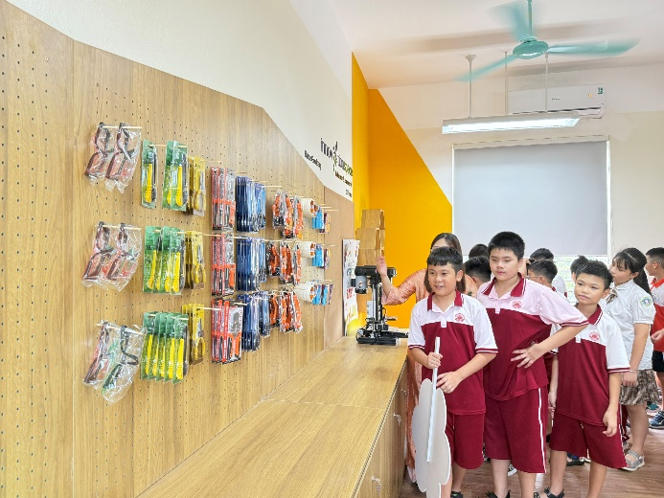
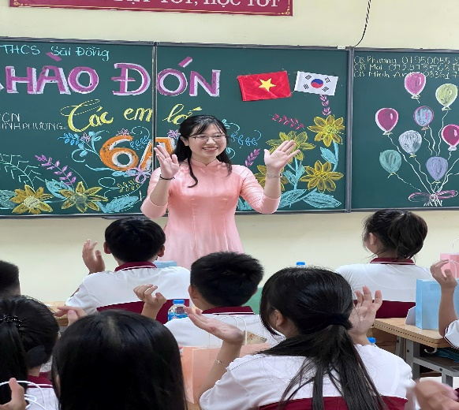 | 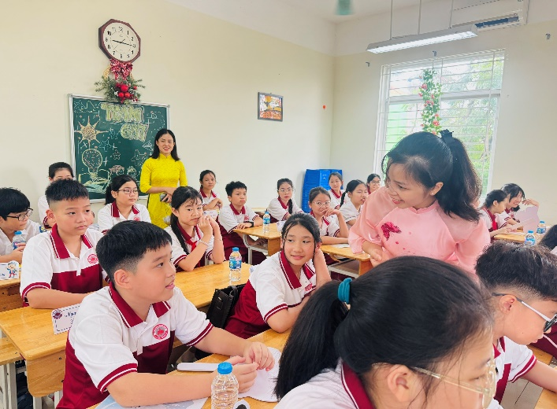

Chúc các em luôn hạnh phúc, tươi vui và đạt được thành tích cao, để lại thật nhiều dấu ấn khó quên, thắp sáng ngọn đuốc của truyền thống dạy tốt học tốt của mái trường THCS Sài Đồng thân yêu!

Trường THCS Sài Đồng- Phúc Lợi- Hà Nội
Địa chỉ : Số 11 Ngõ 557 Đường Nguyễn Văn Linh, Phúc Lợi , Hà Nội

